СКАМЬЯ СИЛОВАЯ
Артикулы:
DZ003 (wine)
DZ003B (black)
DZ005AB (скамья со стойкой, wine)
DZ005ABB (скамья со стойкой, black)
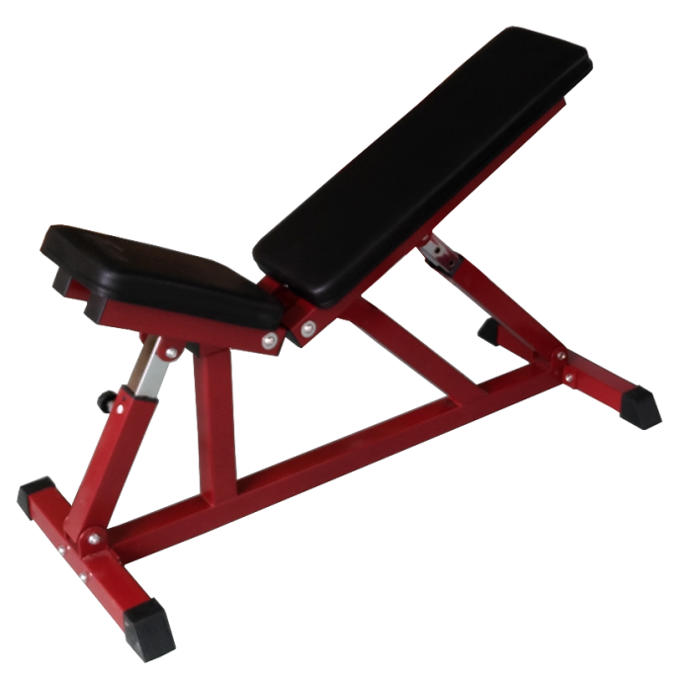
РУКОВОДСТВО ПОЛЬЗОВАТЕЛЯ

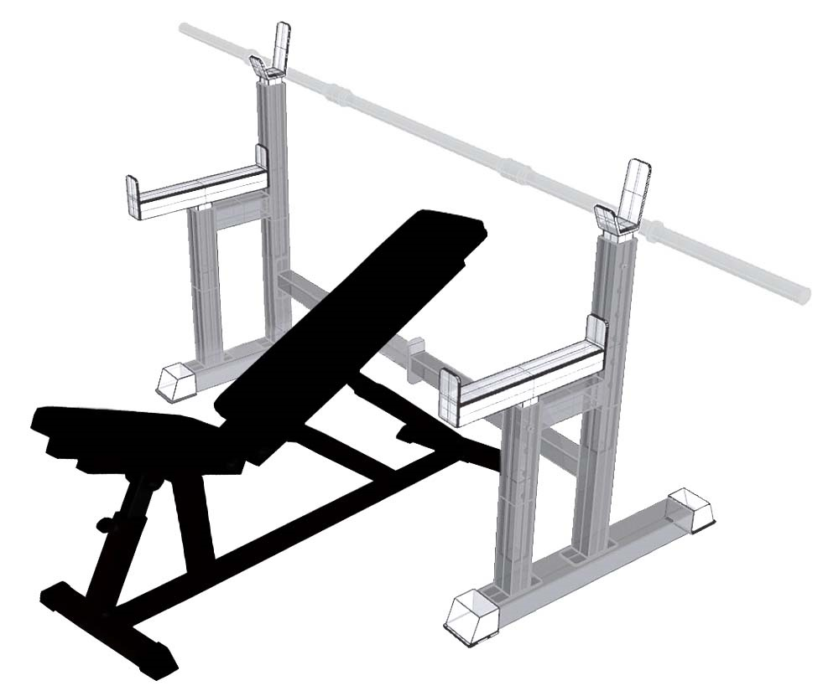

** Спецификация данного продукта может отличаться от того вида, который представлен в руководстве.
** Перед началом эксплуатации устройства ознакомьтесь со всеми инструкциями. Сохраните данное руководство для дальнейшего использования.
1. ИНСТРУКЦИИ ПО ТЕХНИКЕ БЕЗОПАСНОСТИ
ПРЕДУПРЕЖДЕНИЕ – Перед началом эксплуатации устройства ознакомьтесь со всеми
инструкциями. Сохраните данное руководство для дальнейшего использования.

- Перед сборкой и эксплуатацией тренажёра ознакомьтесь со всеми инструкциями в данном
руководстве. Для безопасной и эффективной работы с тренажёром убедитесь, что
оборудование правильно собрано и используется должным образом. Примечание:
Обязательно ознакомьте всех пользователей тренажёра с инструкциями и мерами
предосторожности.
- Перед началом работы с тренажёром проконсультируйтесь со своим врачом, чтобы
определить, есть ли у вас какие-либо медицинские или физические противопоказания,
которые могут поставить под угрозу ваше здоровье и безопасность, или препятствовать
правильному использованию оборудования. Обязательно обратитесь к врачу за
рекомендациями, если вы принимаете лекарства, которые могут повлиять на ваш пульс,
кровяное давление или уровень холестерина.
3. Чрезмерная нагрузка или неправильная работа с тренажёром может нанести вред вашему
здоровью. Если во время тренировки вы почувствуете головокружение, слабость или
обнаружите у себя какие-либо другие болезненные симптомы, немедленно прекратите
тренировку и обратитесь к врачу.
4. Не подпускайте к тренажёру детей и питомцев. Оборудование предназначено исключительно
для взрослых.
5. Используйте тренажёр на твёрдой ровной поверхности. Положите под тренажёр
специализированное покрытие для защиты пола от загрязнений и любых других повреждений.
Для обеспечения безопасности, вокруг оборудования должно находиться не менее 2 метров
свободного пространства.
6. Перед первым запуском тренажёра проверьте все винты, гайки и другие соединения.
Убедитесь, что тренажёр установлен в безопасном положении. Для поддержания должного
уровня безопасности оборудования, регулярно проводите осмотр тренажёра на предмет
повреждений и износа.
7. При использовании оборудования надевайте соответствующую спортивную одежду. Не
рекомендуется надевать свободную одежду, которая может попасть в подвижные детали
тренажёра или ограничить ваши движения.
8. Тренажёр предназначен исключительно для домашнего использования.
9. Будьте осторожны при подъёме и перемещении тренажёра, чтобы избежать повреждение
спины.
10. Сохраните данное руководство и сборочные инструменты для дальнейшего использования.
11. Данный тренажёр не предназначен для терапевтических целей.

2. ИСТРУКЦИИ ПО УХОДУ ЗА ТРЕНАЖЁРОМ
•．Периодически смазывайте подвижные соединения тренажёра после его использования.
•．Будьте осторожны, чтобы не повредить пластиковые/металлические детали тренажёра
тяжёлыми или острыми предметами.
•．Избегайте попадания влаги на оборудование, протирайте тренажёр сухой тряпкой.
．Максимально допустимый вес пользователя – 120 кг.
3. СПЕЦИФИКАЦИЯ – Предварительная сборка
*** Напоминание: Советы по сборке
Перед началом сборки установите все болты в соответствующие соединения тренажёра. Не
затягивайте болты на данном этапе. После того, как все детали будут установлены, затяните
болты. Подобные действия сделают сборку более эффективной и экономичной по времени.
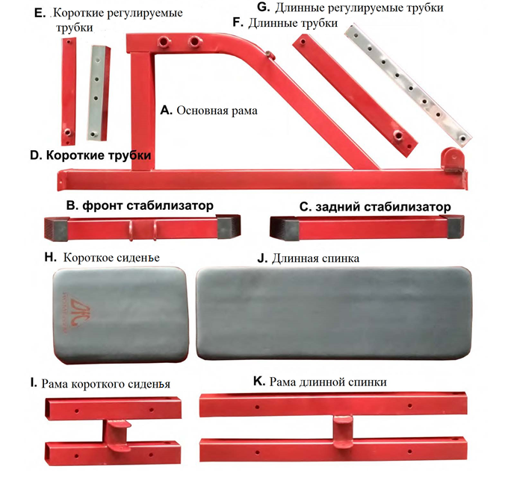

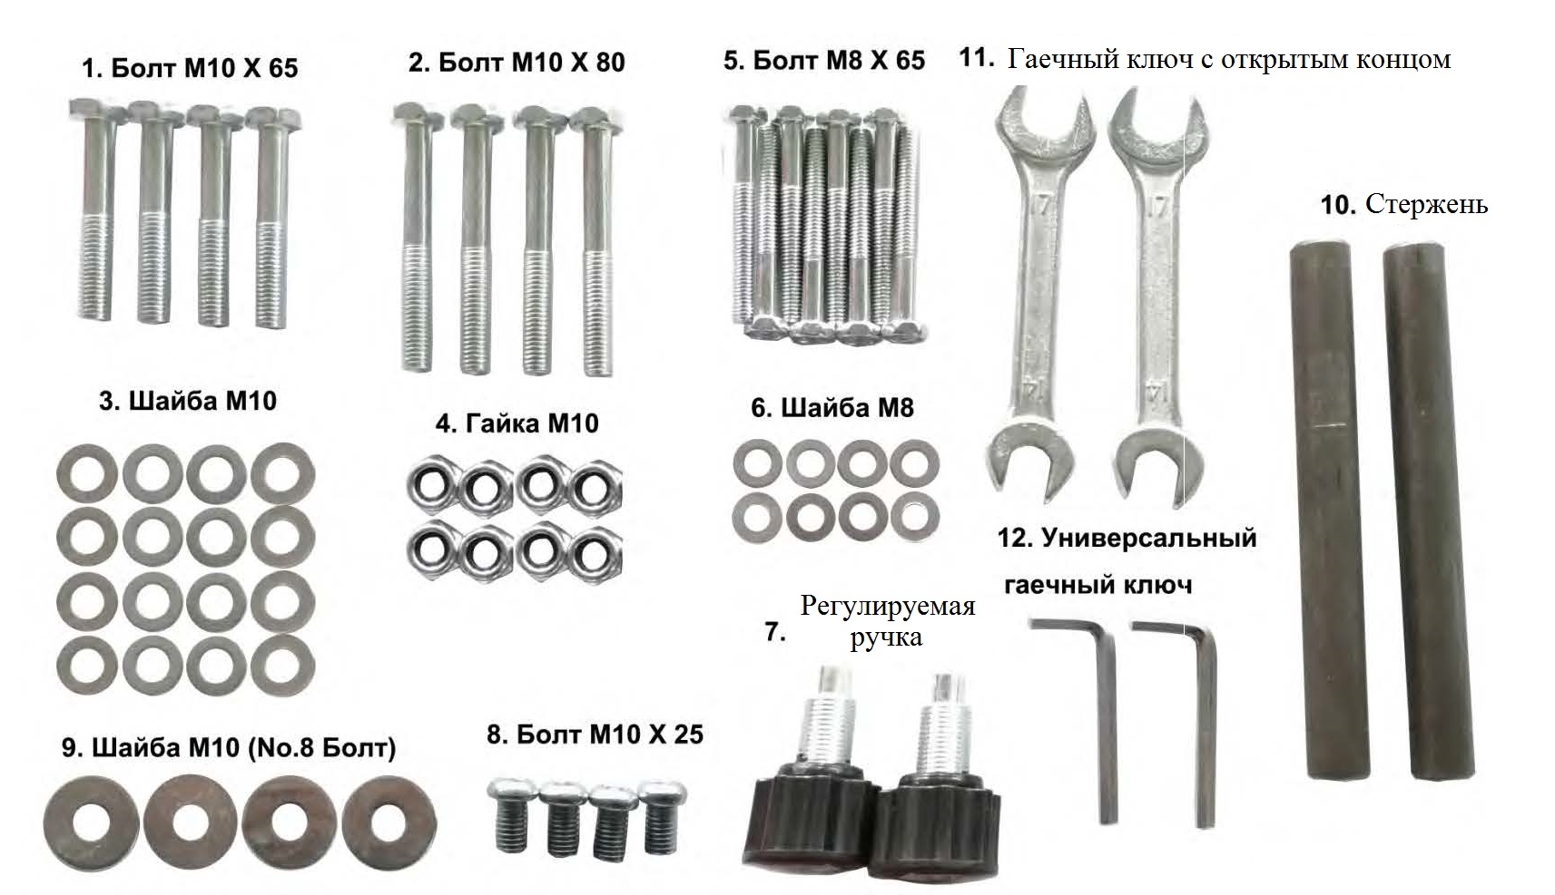

СПЕЦИФИКАЦИЯ
NO. | НАИМЕНОВАНИЕ | ШТ |  | NO. | НАИМЕНОВАНИЕ | ШТ
A | Основная рама | 1 |  | 1 | Болт M10 x 65 | 4
B | Фронт стабилизатор | 1 |  | 2 | Болт M10 x 80 | 4
C | Задний стабилизатор | 1 |  | 3 | Шайба M10 | 16
D | Короткие трубки | 1 |  | 4 | Гайка M10 | 8
E | Короткие регулируемые трубки | 1 |  | 5 | Болт M8 x 65 | 8
F | Длинные трубки | 1 |  | 6 | Шайба M8 | 8
G | Длинные регулируемые трубки | 1 |  | 7 | Регулируемая ручка | 2
H | Короткое сиденье | 1 |  | 8 | Болт 10 x 25 | 4
I | Рама короткого сиденья | 1 |  | 9 | Шайба M10 (No.8 Болт) | 4
J | Длинная спинка | 1 |  | 10 | Стержень | 2
K | Рама длинной спинки | 1 |  | 11 | Гаечный ключ с открытым концом | 2
 |  |  |  | 12 | Универсальный гаечный ключ | 2

ИНСТРУКЦИИ ПО СБОРКЕ
ШАГ 1:
Соедините (B) фронт стабилизатор и (C) задний стабилизатор с (A) основной рамой, используя ① Болт M10 x 65 x 4 ШТ,③ Шайбу M10 x 8 ШТ, ④ Гайку M10 x 4 ШТ.
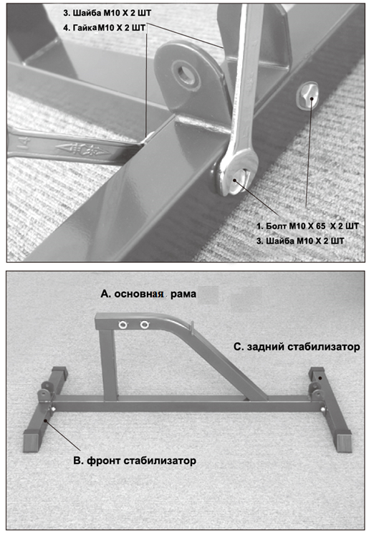

ШАГ 2:
1) Соедините (D) Короткие трубки и (E) Короткие регулируемые трубки с (F) Длинными трубками и (G) Длинными регулируемыми трубками с помощью ⑦ регулируемых ручек.
2) Соедините (A) основную раму с (DE) Короткими трубками и (FG) Длинными трубками с помощью ② Болта M10 X 80 x 2 ШТ, ③ Шайбы M10 x 4 ШТ, ④ Гайки M10 x 2 ШТ
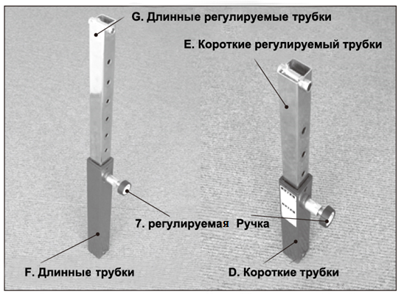
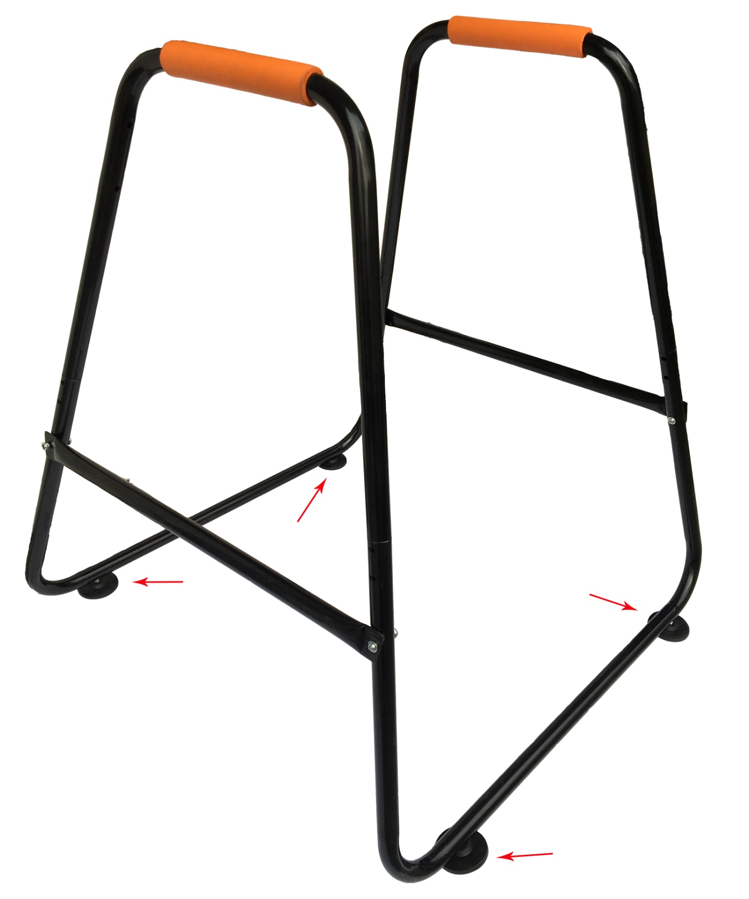

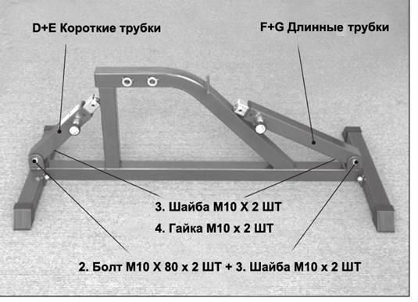

ШАГ 3:
Соедините (I) Раму короткого сиденья с (H) коротким сиденьем и
(K) Раму длинной спинки с (J) Длинной Спинкой с помощью ⑤ Болта M8 x 65 x 8 ШТ и ⑥ Шайбы M8 x 8 ШТ
внимание: полость стержня (10) должна быть установлена правильной стороной
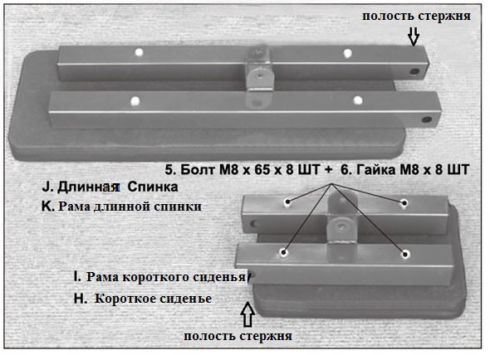

ШАГ 4:
Соедините (ШАГ 3) Короткое сиденье и Рамой короткого сиденья вместе с (ШАГ 2) основной рамой с помощью ⑩ стержня, ⑧ Болта M10 x 25 x 4 ШТ и ⑨ Шайбы M10 x 4 ШТ
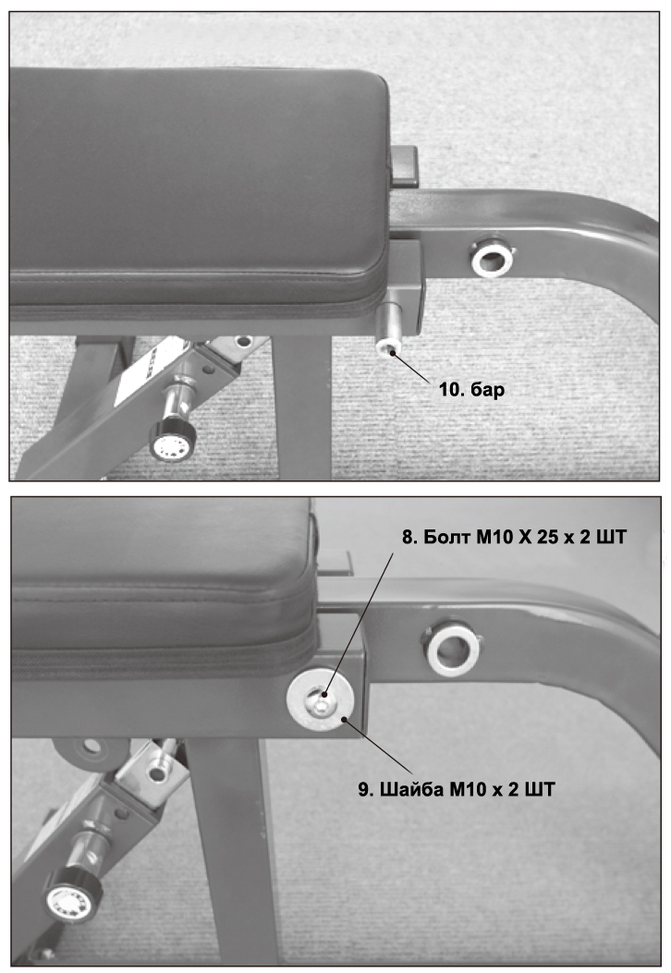

ШАГ 5:
Соедините (D+E & F+G) Короткие трубки и Длинные трубки с основной рамой с помощью ② Болта M10 X 80 x 2 ШТ, ③ Шайбы M10 x 4 ШТ, ④ M10 Гайки x 2 ШТ
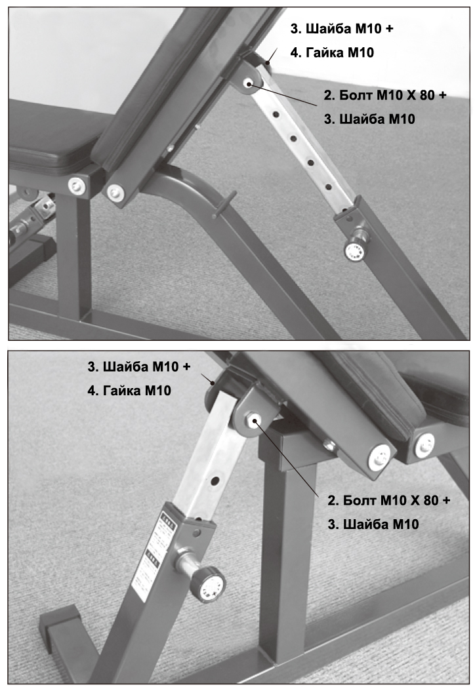

Поздравляем! Тренажер готов к использованию!

